E-læring:Gratis
Idrætsskadekursus til alle
http://dif-idraetsskader.itai.dk/ "Idrætsskader - Nej tak!"

DFF tilbyder gennem Danmarks Idrætsforbund et e-læringskursus i idrætsskader. Det kan nok ikke blive nemmere, at deltage - bare sæt dig til rette foran en computerskærm, læs og klik løs - og du bliver klogere.

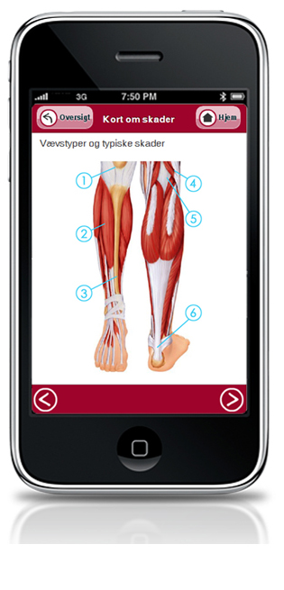
Kurset henvender sig til trænere og alle (f.eks. fægterne, forældre / ledere /kommende trænere), der gerne vil have en grundlæggende forståelse for idrætsskader og hvordan man håndterer dem. Det er god viden at have for alle til fægtetræning i klubben, på fægtelejr, til konkurrencer i ind - og udland - og i andre livssammenhænge.

1–2–3 - Hvad er indholdet?
1 Et netbaseret idrætsskadekursus opdelt i tre emner: Forebyggelse, Når skaden sker (Førstebehandling) og Genoptræning. Hvert emne tager ca. 40 minutter - foran din computerskærm. Som kursist vil du få viden og gøre dig refleksioner, som vil gøre dig i stand til at agere aktivt i relation til at forebygge og behandle gængse idrætsskader. Dette bliver formidlet via en blanding af illustrationer, quizzer, dilemmaer, videoer og tekster.
2 Som et supplement får du adgang til en mobil applikation, der fungerer som en kvikguide, hvis skaden alligevel skulle opstå i træning eller konkurrence.

3Kurset kan afsluttes med en test, hvor kursister, der består, kan printe deres eget kursusbevis (diplom).

1+2 Gratis kursus og en APP om skader
Gå bare til http://dif-idraetsskader.itai.dk/ klik, læs, se, hør - og bliv klogere på idrætsskaders forebyggelse og behandling.

3 DFF tilbyder Gratis Test - og diplommodul
Du kan teste, udfordre dig selv, og tjekke, om du rent faktisk er blevet klogere ved at tilmelde dig et GRATIS test - og diplommodul gennem DFF. Hvis du består testen kan du via den internetbaserede test udskrive et diplom, som bevis på din arbejdsindsats og på at du har tilegnet dig den fornødne viden om idrætsskader.
DFF betaler for test - og diplomdelen, og du kan, som medlem af en fægteklub deltage gratis, hvis du tilmelder dig - se næste side:

Mere info

Kontakt Udviklingskonsulent Martin Wiuff 50536314 - konsulent-oest@faegtning.dk for yderligere information.

DFF Tilmelding til test - og diplommodulet:

Hvis du / I vil tilmeldes det gratis test - og diplommodul, så skal du sende en mail til DFF's Sekretariat med nedenstående kontaktoplysninger for at DFF kan oprette et kursushold til testen hos DIF:

Send tilmelding til : dff@faegtning.dk
Skriv "Tilmelding Idrætsskadetest" i emnelinjen på emailen.

Du skal oplyse om nedenstående i mailen:

Tilmelding Idrætsskadetest DFF-DIF:
Fornavn | Efternavn | Adresse | Postnr. og by | E-mail | Tlf. Nr. | Klub

N.B.

1. DFF starter først et testhold, når min. 7 deltagere fra fægteklubberne er tilmeldte.

2. Herefter går der ca. 3 uger før testmodulet starter - deltagerne får individuelt besked via den emailadresse, de har oplyst ved tilmelding.

Hvis I er flere fra klubben, der tilmelder jer samtidigt, så kommer I hurtigere i gang, da DFF så kvikkere kommer op på de 7 nødvendige deltagere.

3. E-læringskurset indgår også i "DIF Træner1-kurset", som afholdes af DIF i Århus og Brøndby i efteråret 2014, og som du kan tilmelde dig gennem din klub og DFF (Se: http://www.dif.dk/UDDANNELSE_OG_VIDENSBANK/kurser/traeneruddannelse/traener_1.aspx ). Hvis du tilmelder dig "DIF Træner 1" får du automatisk et idrætsskadekursus, og behøver ikke tilmelde dig særskilt til dette.

